**Буккроссинг бойынша атқарылған іс-шаралар**

Березняковка орта мектебінде «Рухани жаңғыру» бағдарламасы шеңберінде «Кітап білім бұлағы» жобасы негізінде қазаның 30 –күні 2-4 сыныптар аралығында «Мың бір мақал,жүз бір жұмбақ» сайысы өткізілді. Оқушылардың барлығы белсене қатысты, өздерінің білетің мақал-мәтелдерін айтып ,бір-бірімен сайысқа түсті.

Ал қарашаның 2-сі күні 4-сыныпта «Балалар кітапханасына топсеруен» атты саяхат сабақ өткізілді. Сонымен қатар қарашаның 3-күні 5-9 сынып аралығында «үздік оқырман» атты сайыс жүргізіліп, оқушылардың барлығы қатысты.өздерің үздік оқырманы екендіктерін көп кітаптар оқып,айту арқылы дәлелдей түсті. Жалпы «Кітап білім бұлағы» жобасы негізінде ұйымдастырылған іс-шара жоспар бойынша,бекітіліп уақытында өткізіліп,оқушылар белсене қатысты.

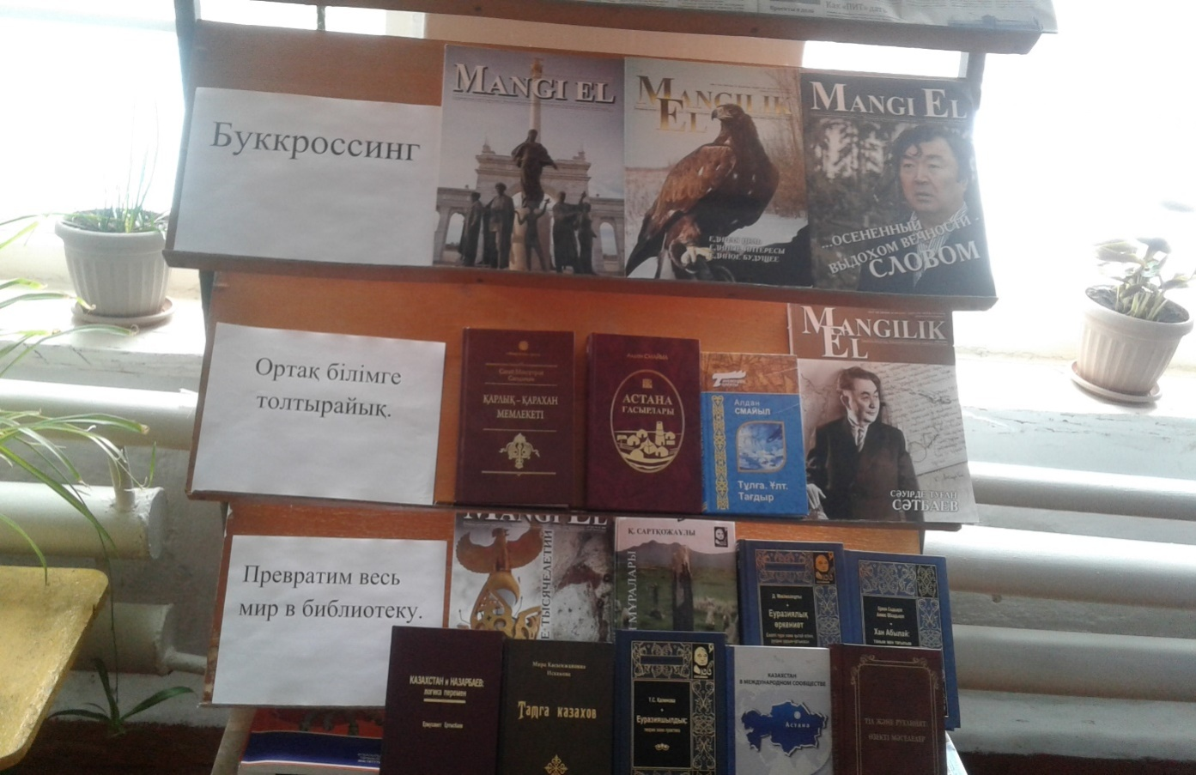

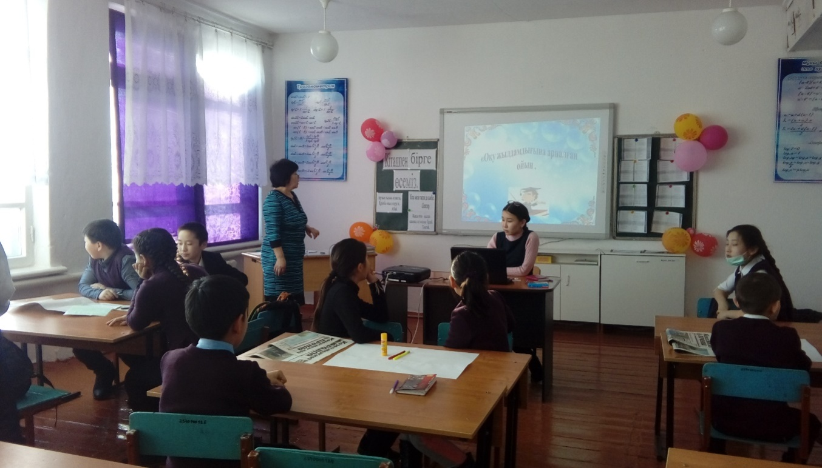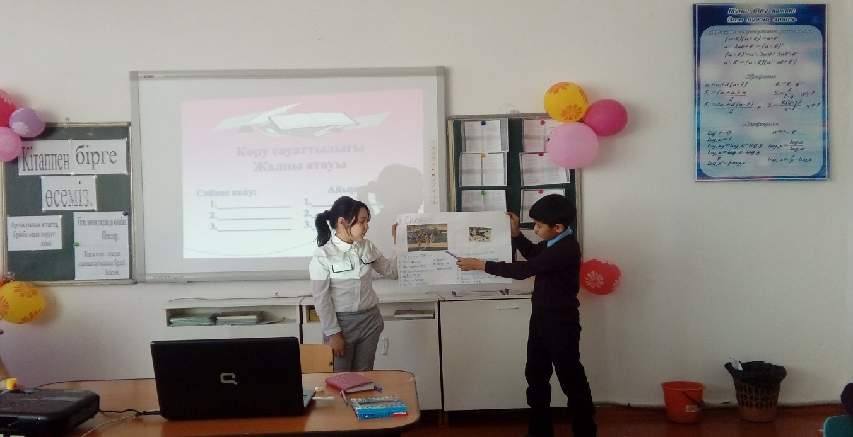

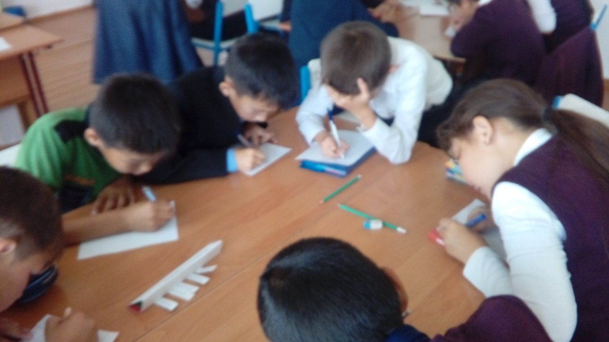

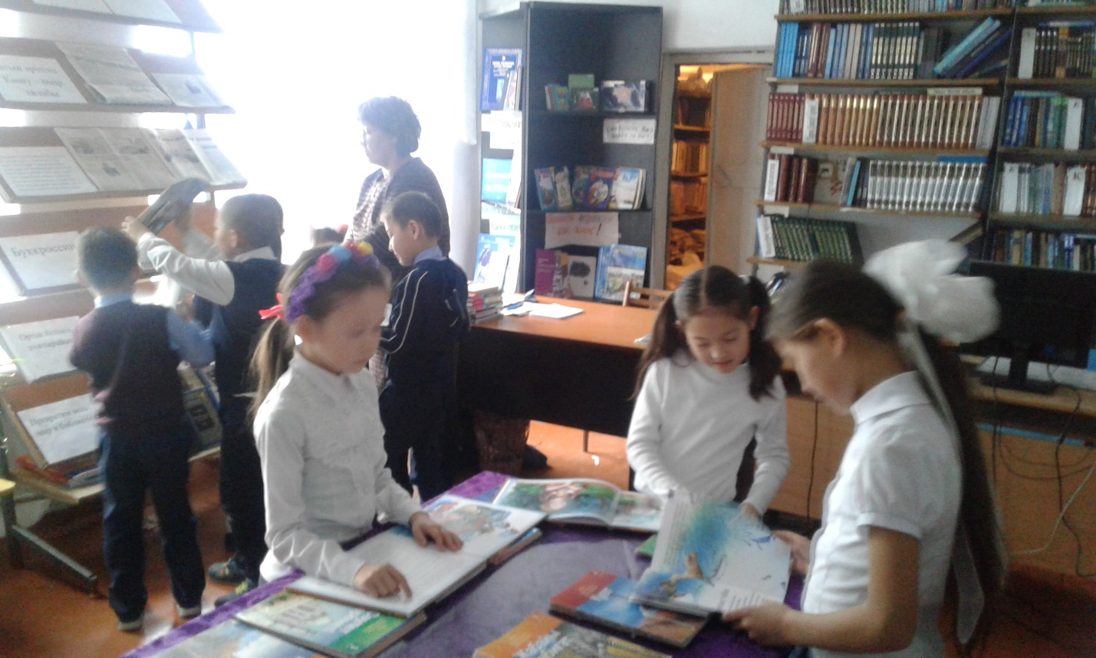

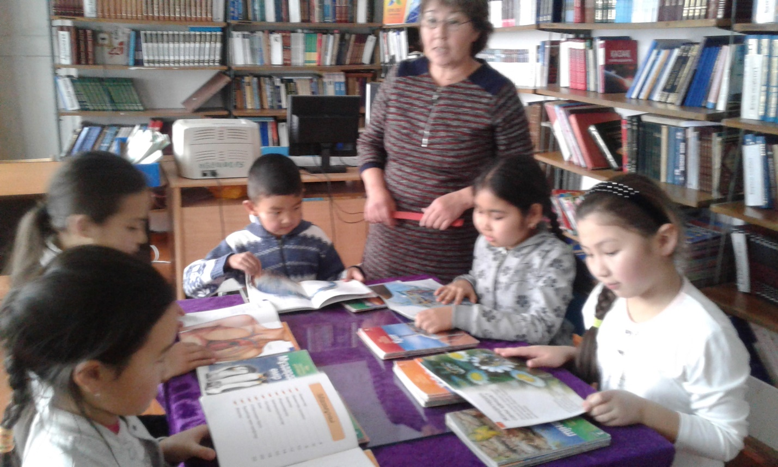

Березняковка О.М кітапханашысы Мунаева С.К.